Up_ZigBee无线网络模块

Zigbee技术简介
zigbee是一种无线连接技术的商业化命名，该无线连接技术主要解决低成本、低功耗、低复杂度、低传输速率、近距离的设备联网应用。
国际上，IEEE802.15.4工作组及zigbee联盟共同致力于该无线连接技术的推广工作，其中，IEEE802.15.4工作组主要负责制定 zigbee物理层及MAC层的协议，其余协议主要参照和采用现有标准，以便于今后不同厂商设备的互联互通； zigbee联盟则负责高层应用及市场推广 工作。而于2002年成立的zigbee联盟如今已经吸引了上百家芯片公司、无线设备公司的加入。
ZigBee标准基于802.15.4协议栈而建立，具备了强大的设备联网功能，它支持三种主要的自组织无线网络类型，即星型结构、网状结构(Mesh)和簇状结构(Cluster tree)，特别是网状结构，具有很强的网络健壮性和系统可靠性
Up_ZigBee无线网络模块简介：
Up_ZigBee无线网络模块是博创公司根据客户需求研发的一款无线网络模块，该模块采用高性能，低引脚，低功耗，单片机及zigbee网络兼容的高频芯片，它支持ZigBee软件堆栈及ZigBee(tm)标准协议。
技术参数：
- 工作频带范围：2.400～2.4835GHz；
- 采用IEEE802.15.4规范要求的直接序列扩频方式16个频道；
- 数据速率达250kbps,芯片速率达2Mchip/s；
- 采用O-QPSK调制方式；
- 输出功率（-25dbm-0dbm）高接收灵敏度（- 94dbm），输出功率编程可控；
- 抗邻频道干扰能力强(39db)；
- 内部集成有VCO、LAN、PA以及电源整流器，采用工作电压3V；
- IEEE802.15.4MAC层硬件可支持自动帧格式生成、同步插入与检测、16bitCRC校验、电源检测、完全自动MAC层安全保护(CTR, CBC－MAC,CCM)；
- 通讯接口：3v串行异步通讯 115200 n81；
- 采用Up_ZigBee AT命令集的模式，方便客户连接任何主控设备的应用；
模块应用：
无线网络控制及监控应用；建筑/家居自动化；工业器械（监控器、传感器、自动控制设备、控制器和照明）；个人医疗用品；消费电子产品。
典型应用如：楼宇自动化，火灾报警，情报搜集等。

产品应用范例：
该模块已经成功运用于博创科技智能家居系统，作为一种重要的通讯手段。下图为该模块在实际应用中的示意图：
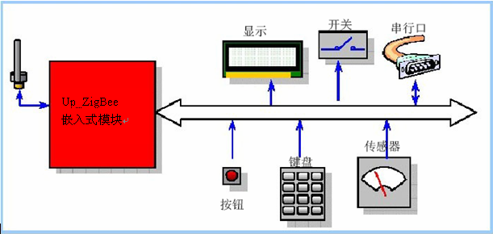
图1、通用产品开发

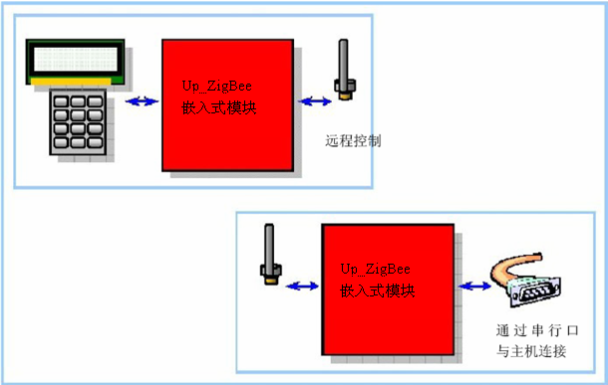
图2、远程控制

